1.- ¿Qué es un “code smell”?

1. Un componente de la biblioteca estándar de Java
2. Un error en tiempo de ejecución que se produce en Java
3. Un indicador de que puede haber un problema en el código que puede ser difícil de detectar o que podría ser una fuente potencial de errores o problemas de mantenimiento en el futuro
4. Una práctica de programación recomendada en Java

2.- ¿Cuáles de las siguientes afirmaciones son verdaderas? (Elija todas las correctas)

1. Las excepciones de tiempo de ejecución son lo mismo que las excepciones comprobadas
2. Las excepciones en tiempo de ejecución son lo mismo que las excepciones no comprobadas
3. Solo puede manejar subclases de excepción
4. Solo puede declarar excepciones comprobadas (checked)
5. 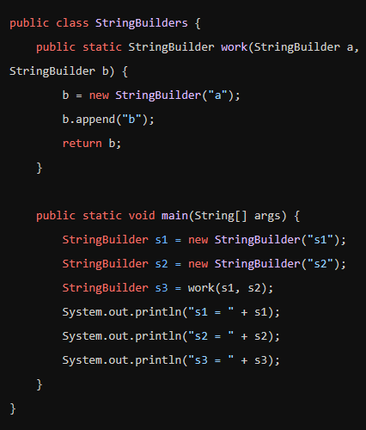Puede declarar solo excepciones no comprobadas (unchecked) 3.- Cuales son las salidas del siguiente código:
6. El código no compila
7. s3 = a
8. s1 = a
9. s2 = s2
10. s1 = s1
11. s3 = null
12. s2 = s2b

4.- ¿Cuáles de las siguientes opciones son verdaderas? (Elija todas las correctas)

1. Java permite la sobrecarga de operadores
2. Java es un lenguaje de programación funcional
3. Java tiene punteros a ubicaciones especificas en la memoria
4. Java es un lenguaje orientado a objetos
5. El código Java compilado en Windows puede ejecutarse en Linux
6. Java es un lenguaje procedimental

5.- Selecciona la respuesta correcta con respecto al resultado del bloque de código

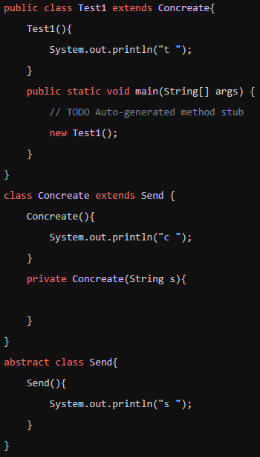

1. Error en tiempo de ejecución
2. No compila
3. t,s,c
4. c,s,t

6.- ¿Cuál es la función del operador de doble dos puntos (::) en Java?

1. El operador de doble dos puntos se utiliza para acceder a métodos no estáticos en Java 8
2. El operador de doble dos puntos se utiliza para acceder a métodos estáticos en Java 8
3. El operador de doble dos puntos no se utiliza en Java 8
4. El operador de doble dos puntos se utiliza para crear una nueva instancia de una clase de Java 8 7.- ¿Qué significa el acrónimo CRUD en una API REST?
5. Code, Register, Update, Debug
6. Create, Read, Update, Delete
7. Call, Recive, Use, Debug
8. Customize, Request, Use, Debug 8.- ¿Qué es un bean de Spring?
9. Un archivo de configuración XML que se utiliza para definir la estructura de una tabla de base de datos
10. Una instancia de una clase que se administra por el contenedor de Spring
11. Una herramienta de inyección de dependencias que se utiliza para inyectar dependencias en una clase
12. Una clase que se utiliza para configurar la conexión a una base de datos 9.- Son patrones de diseño de software estructural
13. Builder, Singleton, Prototype y Abstract Factory
14. Adapter, Proxy, Prototype y Bridge
15. Agile, Builder, Singleton y Prototype
16. Adapter, Bridge, Proxy y Composite

10.- ¿Para qué nos sirve utilizar un profile dentro del archive pom.xml?

1. Etiqueta por la cual podemos definir la versión de nuestras dependencias
2. Es la etiqueta por la cual podemos definir las características que tendrá nuestro proyecto al ser compiladas
3. Etiqueta por la cual definimos los parámetros de conexión a un repositorio
4. No existe esta etiqueta en maven

11.- ¿Cuál es el comando utilizado para actualizar la rama local con los cambios de la rama en Git?

1. git checkout
2. git clone
3. git push
4. git pull

12.- Dadas las siguientes clases Vehicle y Car

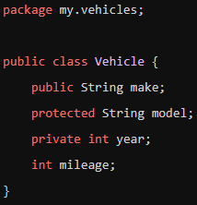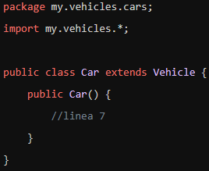

¿Cuál de las siguientes instrucciones pueden colocarse en la línea 7 para que la clase Car compile correctamente (Seleccione las que apliquen)?

1. milage = 15285;
2. Ninguna de las anteriores
3. make = “Honda”;
4. year = 2009;
5. model = “Pilot”;

13.- Enumere cuatro interfaces de la API de colecciones:

1. List, Map, Set, Queue
2. ArrayList, Map, Set, Queue
3. List, HashMap, HashSet, PriorityQueue
4. List, Map, HashSet, PriorityQueue

14.- De los siguientes, ¿Qué tipos de declaraciones se deben usar para contar la cantidad de monedas de cinco centavos en una matriz de cadenas de varias monedas?

1. Assertion
2. Assignment
3. Conditional
4. Iteration

15.- Selecciona la respuesta correcta con respecto al resultado del bloque de código

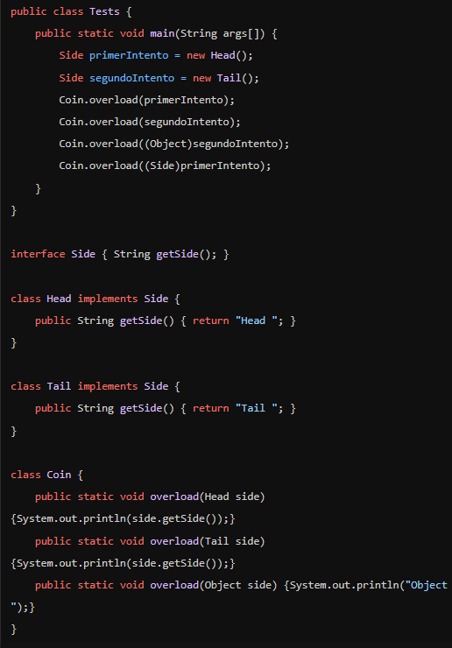

1. Head Object Tail Side
2. No compila
3. Side

Object Tail Side

1. Head Head Tail Tail
2. Side Head Tail Side

16.- Cual es la salida al ejecutar el siguiente código

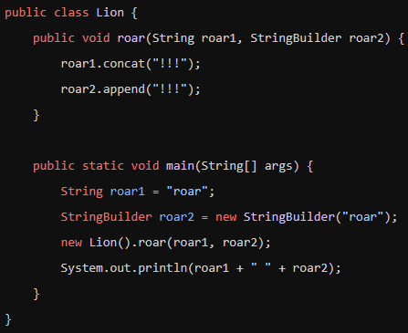

1. roar roar!!!
2. roar!!! roar
3. Se lanza una excepción
4. roar!!! roar!!!
5. roar roar
6. El código no compila

17.- ¿Cuál de los siguientes es cierto acerca de una subclase concreta?

1. Una subclase concreta no se puede marcar como final
2. Una subclase concreta debe implementar todos los métodos definidos en una interfaz heredada
3. Una subclase concreta debe implementar todos los métodos abstractos heredados
4. Una subclase concreta puede declararse como abstracta
5. Los métodos abstractos no pueden ser anulados por una subclase concreta

18.- ¿Cuál es la salida del siguiente código?

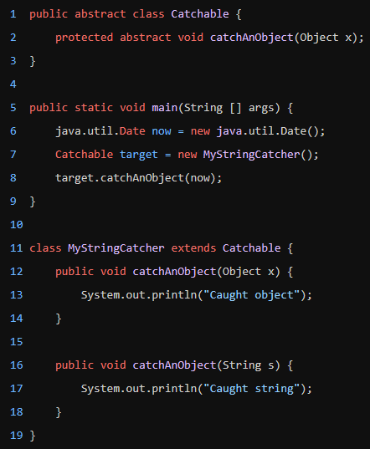

1. Error compilación linea 12
2. Error compilación línea 16
3. Caught string
4. Error compilación línea 2
5. Caught object

19.- Seleccione la respuesta que considere correcta, dado el siguiente bloque de código

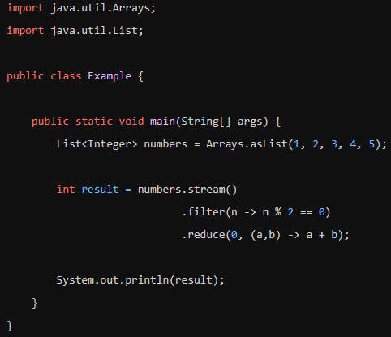

1. 3
2. 9
3. 14
4. 6

20.- ¿Qué declaración representa una declaración valida que permitirá la inclusión de la clase del paquete java.util?

1. #include java.util.\*;
2. #include java.util;
3. Import java.util.\*;
4. Import java.util;

21.- ¿Que es la cobertura de código?

1. La cantidad de veces que se ejecuta una línea de código
2. La cantidad de errores detectados por una prueba
3. La cantidad de tiempo que tarda una prueba en ejecutarse
4. La cantidad de código que se ejecuta durante una prueba 22.- ¿Qué es Git?
5. Una herramienta de control de versiones que se utiliza para almacenar y administrar el código fuente de un proyecto
6. Una herramienta de gestión de dependencias que se utiliza para descargar bibliotecas y paquetes en un proyecto de Java
7. Una herramienta de generación de informes que se utiliza para generar informes sobre el rendimiento de una aplicación
8. Una herramienta de automatización de compilación que se utiliza para compilar y construir un proyecto 23.- Which one do you like. ¿Cuál es el formato correcto para hacer un commit en Git?
9. Descripción breve de cambio y nombre del autor
10. Tipo de cambio, descripción breve, cuerpo opcional y notas de pie de pagina
11. Solo se necesita una breve descripción del cambio
12. Nombre de la rama, descripción detallada del cambio y fecha

24.- ¿Qué es el patrón de diseño Singleton y como se implementa en Java 8?

1. El patrón de diseño Singleton es un patrón que se utiliza para garantizar que una clase tenga una única instancia en todo el sistema. Se puede implementar en Java 8 utilizando una variable estática y un constructor privado
2. El patrón de diseño Singleton es un patrón que se utiliza para abstraer la capa de infraestructura en una aplicación. Se puede implementar en Java 8 utilizando excepciones y bloques try-catch
3. El patrón de diseño Singleton es un patrón que se utiliza para abstraer la capa de presentación en una aplicación.

Se puede implementar en Java 8 utilizando interfaces y clases concretas

1. El patrón de diseño Singleton es un patrón que se utiliza para abstraer la capa de negocios en una aplicación. Se puede implementar en Java 8 utilizando clases abstractas y métodos estáticos

25.- Seleccione la respuesta que considere correcta, dado el siguiente bloque de código

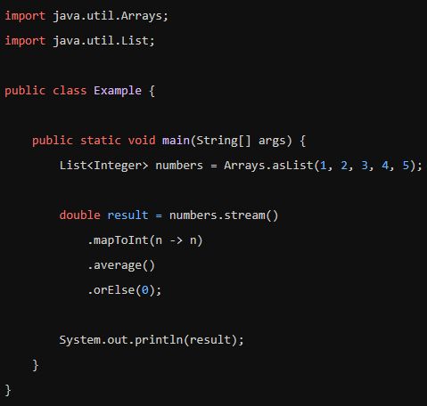

1. 1
2. 5
3. 3.0
4. 2.5

26.- ¿Qué es un Microservicio?

1. Ninguna de las anteriores
2. Es un componente que se pueden desplegar de forma independiente, de función múltiple es decir englobando endpoint que no necesariamente están relacionados.
3. Es el conjunto de endpoints contenidos en múltiples desarrollos que se despliegan en conjunto y que están estrechamente relacionados
4. Es un componente que se pueden desplegar de forma independiente y que suelen ser de función única es decir englobando endpoint que están estrechamente relacionados

27.- Cual no es un objetivo de maven (maven goal)

1. debug
2. Clean
3. Package
4. Install

28.- En los verbos REST, ¿cuál es la diferencia en el uso de PATCH y PUT?

1. Son exactamente iguales, no hay diferencia en su uso
2. PATCH requiere se le envié la entidad completa mientras que PUT solo los atributos a modificar
3. PUT requiere se le envié la calidad completa mientras que PATCH solo los atributos a modificar
4. PATCH es un verbo deprecado sustituido por PUT

29.- ¿Qué es una expresión lambda en Java 8? ¿Cómo se utiliza?

1. Una expresión lambda es un método que se llama automáticamente cuando se crea un objeto
2. Una expresión lambda es un método que se llama de forma explícita desde el código
3. Una expresión lambda es una forma de escribir una clase anónima en Java 8
4. Una expresión lambda es una forma de escribir una función anónima en Java 8 30.- ¿Cuál es la diferencia entre una clase abstracta y una interfaz en Java 8?
5. Una clase abstracta puede contener variables de instancia mientras que una interfaz no puede
6. Una interfaz puede contener implementaciones de métodos, mientras que una clase abstracta no puede
7. Una interfaz solo puede heredar de una clase, mientras que una clase abstracta puede heredar de múltiples interfaces
8. Una clase abstracta puede contener implementaciones de métodos, mientras que una interfaz no puede 31.- ¿Cuál es la diferencia entre las anotaciones: @RestController, @Component, @Service y @Repository?
9. @Controller es una anotación que nos ayuda a construir un api rest mientras que @Service, @Component y @Repository solo marcan las clases que se deben de inicializar
10. @Controller, @Component son anotaciones que crea bean y exponen la serialización de las clases mientras que @Servicec y @Repository requieren de una inicialización manual
11. No existe diferencia funcional entre ellas sino semántica, las 4 son anotaciones de spring que crean un bean y lo agregan al contexto de spring
12. @Service y @Repository son anotaciones que crean bean y exponen la serialización de las clases mientras que @Controller, @Component requieren de una inicialización manual

32.- ¿Cuál es una buena práctica al escribir pruebas unitarias?

1. Ejecutar pruebas con poca frecuencia
2. Asegurarse de que las pruebas sean claras y concisas
3. Probar solo una pregunta parte de una función
4. Hacer que las pruebas dependen de otras pruebas

33.- ¿Cuál es la ventaja principal de usar API Rest sobre otros tipos de servicios web?

1. Mayor seguridad
2. Mayor facilidad de implementación
3. Mayor velocidad de transferencia de datos
4. Mayor compatibilidad con diferentes plataformas

34.- Selecciona la respuesta correcta con respecto al resultado del bloque de código

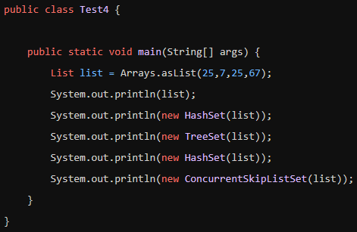

1. No compila
2. [25,7,25,67]

[67,7,25]

[7,25,67]

[67,7,25]

[7,25,67]

1. [25,7,67]

[67,7,25]

[7,25,67]

[67,7,25]

[7,25,67]

1. [67,7,25]

[67,7,25]

[67,7,25]

[67,7,25]

[67,7,25]

1. [25,7,25,67]

[7,25,67]

[67,7,25]

[7,25,67]

[67,7,25]

35.- Cual es la salida al ejecutar el siguiente código:

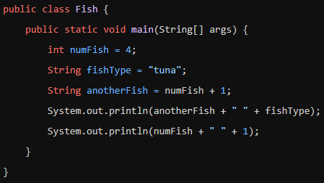

1. 5
2. 5 tuna
3. 41
4. 5tuna4
5. 51tuna
6. 4 1
7. El código no compila

36.- ¿Cuáles son los 4 pilares de la programación orientada a objetos?

1. Polimorfismo, Coerción, Herencia y Encapsulamiento
2. Encapsulamiento, Coerción, Polimorfismo y Abstracción
3. Polimorfismo, Herencia, Ecapsulamiento y Sincronia
4. Polimorfismo, Abstracción, Herencia y Encapsulamiento

37.- Which one do you like? ¿Cuál es el comando utilizado para ver el historial de cambios en Git?

1. git diff
2. git status
3. git log
4. git commit

38.- ¿Qué utilidad de línea de comandos basada en MS Windows te permite ejecutar el interprete de Java sin abrir la ventana de la consola?

1. jconsole
2. javaw
3. interpw
4. java -wo

39.- ¿Qué es un endpiont en una API REST?

1. Un endpoint es un objeto que se utiliza para almacenar datos en una API REST
2. Un endpoint es un método que se utiliza para procesar datos en una API REST
3. Un endpoint es un controlador que se utiliza para administrar una API REST
4. Un endpoint es la URL que se utiliza para acceder a una API REST

40.- ¿Cuál de lo siguiente es cierto? (Elija todas las correctas)

1. Java toma el nombre del archivo .bytecode como parámetro
2. javac compila un archivo java en un archivo .class
3. Java toma el nombre de la clase como parámetro
4. javac compila un archivo .class en un archivo .java
5. javac compila un archivo .java en un archivo .bytecode
6. Java toma el nombre del archivo .class como parámetro